# 数学期望

**离散型：**

为随机变量的数学期望或均值

**连续型：**随机变量的概率密度函数为

为随机变量的数学期望或均值

**基本性质：**

； 



如果*X*、*Y***不相关**，则

## 拓展数学期望

#### 随机变量*X*的函数*Y=g(X)*的数学期望

**离散型：**

**连续型：**

#### 随机变量*(X,Y)*的函数*Z=g(X,Y)*的数学期望

**离散型：**

**连续型：**

# 方差

**定义：**数学期望存在，则称之为的**方差**，记作





称为的**标准方差**或均方差



**基本性质：**；

3) 若*X*、*Y***不相关**，则有

# 常用期望、方差公式(对照3-2)

#### 0 —1分布



#### 二项分布



#### 几何分布



#### 超几何分布



#### 泊松分布



#### 均匀分布



#### 指数分布



#### 正态分布



# 矩、协方差

## 矩：

#### *k*阶原点矩

#### *k*阶中心矩

#### *k+l*阶混合矩

#### *k+l*阶混合中心矩

## 协方差



**基本性质：**









## 相关系数：

若

若,则；若，则*X*、*Y***不相关**

**基本性质：**

①②若,则必有非零线性关系

*注意：二维****正态****分布随机变量(X,Y)的独立=不相关*

# 要点：

①求方差时尽量使用公式

②求*Z=g(X,Y)*的数学期望，直接在*x-y*平面上权重积分就行

深入理解随机变量：

* *X*随机变量就是一段连续或离散的具有权值的数值分布——***密度不同的一维点集***。*X*本身只代表一维点在*x*轴上的位置。
* 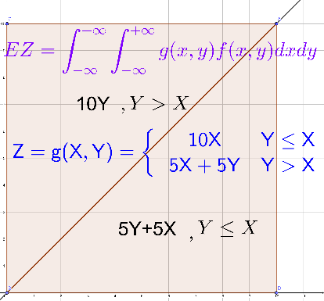*EX*就是这些点集的质心位置。
* 二维随机变量(*X*,*Y)*可以理解为平面上的***密度不同的点云***，其密度函数就是*f(x,y)*
* 一元随机函数*Y=g(X)*，则可以认为是一个映射函数，将*x*轴上的点集通过函数扩充到*x-y*平面，然后映射到*y*轴上。
* *EY=E[g(X)]*就是映射转移后的点集质心位置。
* 二元随机函数*Z=g(X,Y)*同理，也是一个映射函数，通过两个坐标轴*x*和*y*轴，扩充到三维空间里，然后映射到*z*轴上。

# 独立同分布的组合随机变量期望

#### 正态分布的独立同分布

设随机变量*X*、*Y*独立同分布，，求，——

**方法一**：**标准化+*F(x)-f(x)*求导法+公式法**

①写出标准化的正态分布，

②改写。

③，



④利用公式（展开）

**方法二：max分解法+公式法**

①；

②，

③

**方法三：公式法**





；；